Sự nguy hiểm của thực phẩm biến đổi gen qua lời cựu chuyên gia về sinh vật biến đổi gen

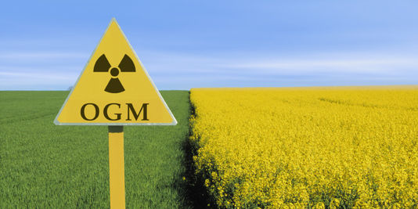
Thực phẩm biến đổi gen (GMO)? Nghe có vẻ lạ tai với bạn, nhưng thực ra bạn đã đang ăn hàng ngày rồi, và mới đây chính phủ Việt Nam đã cho phép trồng chúng trên diện rộng. Độ độc hại của chúng đã được nhiều nghiên cứu cảnh báo từ lâu nhưng các cơ quan chức năng vẫn xác nhận là an toàn. Hãy xem ý kiến của một chuyên gia Canada đã từng làm về GMO và ủng hộ GMO.
Tôi đã nghỉ hưu cách đây 10 năm sau một thời gian dài làm nghiên cứu khoa học về nông nghiệp tại Canada. Khi còn tại chức, tôi là một nhà khoa học được chỉ định của Viện nơi tôi làm nhằm vào các nhóm người trong cộng đồng và trấn an họ rằng cây trồng và thực phẩm biến đổi gen là an toàn.
Tuy nhiên có ngày càng nhiều các nghiên cứu khoa học, chủ yếu được thực hiện ở châu Âu, Nga và các quốc gia khác, cho thấy rằng chế độ ăn gồm ngô hoặc đậu nành biến đổi gen gây nên những vấn đề sức khỏe nghiêm trọng trên chuột trong phòng thí nghiệm. Tôi không biết liệu tôi có hứng thú với nó không nhưng tôi biết rõ về nó. Tôi đã từng bảo vệ khía cạnh tiến bộ công nghệ của khoa học và phát triển. Trong 10 năm cuối, tôi đã thay đổi cách nhìn của mình. Tôi bắt đầu chú ý tới dòng chảy các nghiên cứu được công bố từ châu Âu, một số từ các phòng thí nghiệm có uy tín và được công bố trên các tạp chí khoa học có uy tín, họ đã đặt câu hỏi về tác động và độ an toàn của thực phẩm biến đổi gen.

Tôi bác bỏ những tuyên bố của các công ty công nghệ sinh học rằng những cây trồng biến đổi gen mang lại năng suất cao hơn, lại ít phải sử dụng thuốc trừ sâu, và rằng chúng không ảnh hưởng đến môi trường và dĩ nhiên là an toàn để làm thực phẩm.

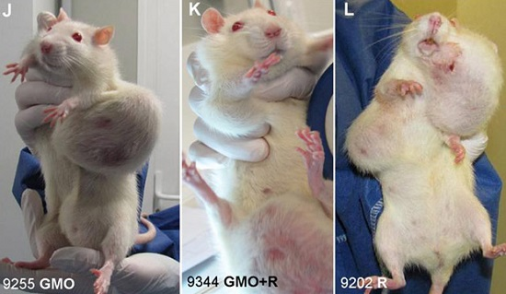

Có nhiều nghiên cứu khoa học đã được thực hiện cho tập đoàn Monsanto (sản xuất nhiều loại cây biến đổi gen và các hóa chất diệt cỏ…) bởi các trường đại học ở Mỹ, Canada và ở nước ngoài. Hầu hết những nghiên cứu này nhắm đến hiệu quả của cây biến đổi gen trên đồng ruộng, và tất nhiên họ thấy rằng các chúng an toàn đối với môi trường, cho nên cũng an toàn để ăn.
Mỗi người trong chúng ta cần được khuyến khích đưa ra các quyết định lựa chọn thực phẩm an toàn dựa trên các bằng chứng khoa học và sự lựa chọn cá nhân, chứ không phải theo cảm xúc hoặc trên quan điểm cá nhân của người khác. Tất cả chúng ta xem xét các nghiên cứu này một cách nghiêm túc và yêu cầu các cơ quan của chính phủ nên thực hiện lại thay vì dựa trên các nghiên cứu đã được các công ty công nghệ sinh học trả tiền như nói trên.
Các giống ngô và đậu nành Bt (đã được biến đổi để mang loại gen có tên là Bt chống lại sâu bệnh) giờ đây có ở khắp nơi và đã được đăng ký như thể là diệt trừ được sâu bệnh. Nhưng những giống này và các protein của chúng đã được kiểm tra về sự an toàn chưa? Chưa, chúng chưa hề được các cơ quan của liên bang thực hiện kiểm tra về độ an toàn kể cả ở Canada và ở Mỹ. Chưa có nghiên cứu nào đối với việc ăn những thực phẩm này trong dài hạn để chứng minh cho tuyên bố rằng ngô và đậu nành biến đổi gen này là an toàn. Tất cả những gì chúng ta có là các nghiên cứu khoa học tại châu Âu và Nga, cho thấy rằng những con chuột ăn thức ăn biến đổ gen này đã chết sớm. Những nghiên cứu này chỉ ra rằng thực vật biến đổi gen tạo ra các protein khác thường. Việc chèn thêm một gen vào trong hệ gen bằng cách sử dụng công nghệ này có thể dẫn đến sự tổn thương trong protein. Các tài liệu khoa học được nghiên cứu đầy đủ cho thấy rằng ngô và đậu nành biến đổi gen có những protein độc hoặc gây dị ứng.

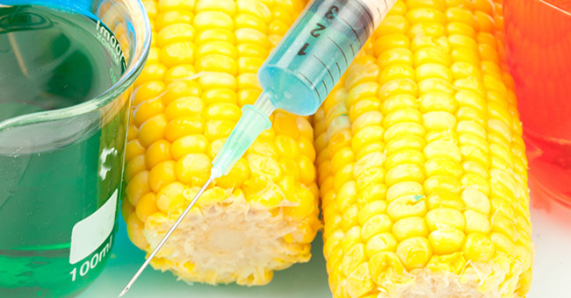

Chưa có nghiên cứu nào đối với việc ăn những thực phẩm này trong dài hạn để chứng minh cho tuyên bố rằng ngô và đậu nành biến đổi gen này là an toàn. Tất cả những gì chúng ta có là các nghiên cứu khoa học tại châu Âu và Nga, cho thấy rằng những con chuột ăn thức ăn biến đổ gen này đã chết sớm.
Kỹ thuật di truyền đã có từ 40 năm trước. Nó dựa trên một sự hiểu biết rất nông cạn rằng các gen dựa trên giả thuyết một Gen – một protein của thời cách đây 70 năm, rằng mỗi gen chịu trách nhiệm tổng hợp ra một protein duy nhất. Dự án mang tên Human Genome (tạm dịch Bộ gen của loài người) đã hoàn thành năm 2002 chỉ ra rằng giả thuyết này là sai lầm. Toàn bộ mô hình của công nghệ kỹ thuật di truyền đã dựa trên một sự hiểu lầm. Mỗi nhà khoa học giờ đây đã hiểu rằng bất kỳ gen nào cũng có thể sản sinh ra nhiều hơn một protein và việc chèn thêm một gen nào ở bất kỳ nơi nào trên thực vật thậm chí sẽ tạo nên các protein xấu. Một vài trong số các protein này rõ ràng có độc hoặc gây dị ứng.
“Tôi đã soạn thảo câu trả lời cho thư của Paul Horgne gửi đến Hội đồng về Môi trường trong Thung Lũng Comox, rằng mong ước của tôi là hãy nhanh chóng giáo dục cho càng nhiều người càng tốt. Với tôi thì thông qua tất cả và bất kỳ mạng xã hội nào cũng đều tốt. Cũng có thể dưới hình thức một ghi chú ngắn gọn trong các cuộc hợp báo cho các ủy viên hội động của AVICC hoặc bất kỳ nơi nào. Cảm ơn sự giúp đỡ của các bạn” (Trích dẫn từ thư trả lời Tiến sĩ Paul Horgen).
Tôi sẽ đưa bạn quay trở lại với hơn 500 báo cáo chính phủ và các bài báo khoa học được công bố trên các tạp chí có chuyên gia phản biện cách đây một vài năm trước (tháng 06/2012), một số trong đó đã được công nhận rộng rãi trên thế giới. Như tạp chí The Lancet trong lĩnh vực y tế, hay tờ Các Tiến bộ trong Nghiên cứu Thực phẩm và Dinh dưỡng (Advances in Food and Nutrition Research), Công nghệ sinh học (Biotechnology), tạp chí Miễn dịch Scandinavian (Scandinavian Journal of Immunology), tạp chí Mô hóa học Châu Âu (European Journal of Histochemistry), Tạp chí Nghiên cứu Proteome, v.v. Sự thu thập này đã được thực hiện bởi một kỹ sư ngành di truyền ở London, và được một nhà báo điều tra đã tóm tắt lại các ý chính của các ấn phẩm cho công chúng. Huyễn hoặc và sự thật về sinh vật biến đổi gen – một bằng chứng dựa trên kiểm tra các khiếu kiện về sự an toàn và hiệu quả của cây trồng biến đổi gen. Một báo cáo dày 120 trang, nó có thể được tải về miễn phí từ trang Earth Open Source.
“Huyễn hoặc GMO và sự thật” tranh luận về những tuyên bố của khối công nghiệp công nghệ sinh học rằng cây trồng biến đổi gen tốt hơn và nhiều dinh dưỡng hơn, mà lại tiết kiệm được chi phí dùng thuốc trừ sâu, không có tác động nào về môi trường và hoàn toàn an toàn để ăn. Ô nhiễm gen rất phổ biến ở miền Bắc và miền Nam nước Mỹ nơi mà cây biến đổi gen được trồng, và các giống cây truyền thống và cây hữu cơ thường xuyên bị ô nhiễm bởi phấn hoa của thực vật biến đổi gen và đang mất đi sự thuần chủng.
Thị trường xuất khẩu cải dầu và lanh từ Canada sang châu Âu (vài trăm triệu USD) gần đây đã bị mất bởi sự ô nhiễm gen. Tôi đã đề cập đến siêu cỏ dại, được tạo ra khi những cây trồng kháng thuốc trừ cỏ RoundUp chuyển (nhiễm) các gen của chúng vào loài cỏ dại kháng thuốc. Có đến trên 50% cánh đồng ở Mỹ hiện đang bị loại cỏ này phá hoại và người trồng phải quay trở lại dùng các thuốc diệt cỏ độc hại khác như 2-4D. Rất nhiều vùng ở Ontario và Alberta cũng bị phá hoại như vậy. Các gen cũng được nhiễm vào các vi khuẩn trong đất.
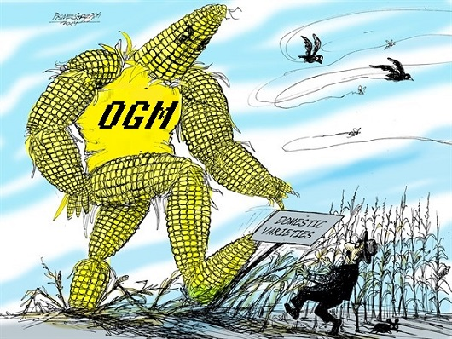

Một nghiên cứu của Trung Quốc công bố năm ngoái cho thấy một gen kháng ampicilline được truyền từ cây trồng biến đổi gen ở địa phương vào vi khuẩn trong đất, mà cuối cùng chúng tự tìm được cách thâm nhập vào các con sông. Gen này cũng được truyền sang người. Các tình nguyện viên đã ăn đậu nành biến đổi gen, họ không tiêu hóa được ADN của chúng trong ruột và hệ vi khuẩn của họ đã có loại gen truyền (nhiễm) từ đậu tương sang, thể hiện ra là dưới dạng thuốc kháng sinh. Đây là sự ô nhiễm gen đến cùng cực, đặc biệt là khi vấn đề kháng sinh đang nhanh chóng trở thành một nguy cơ sức khỏe nghiêm trọng trên toàn cầu. Tôi chỉ có thể cho rằng Hiệp hội Y khoa Hoa Kỳ sẽ sớm công nhận sự thiếu sót trong các phán xét của họ.
Trong năm 2009, Viện Hàn lâm Y học Môi trường Mỹ kêu gọi tạm dừng các loại thực phẩm biến đổi gen, thử nghiệm độ an toàn và ghi nhãn. Những xem xét các tài liệu có sẵn ở thời điểm ghi nhận những nguy cơ về sức khỏe nghiêm trọng trên động vật được ăn thực phẩm biến đổi gen bao gồm cả bệnh vô sinh, rối loạn hệ miễn dịch, lão hóa sớm, sự loạn gen có liên quan tới sự tổng hợp cholesterol, sụ điều tiết insulin, các tín hiệu của tế bào và tạo thành protein, và sự thay đổi trong gan, thận, lá lách và hệ tiêu hóa. Monsanto viết: “ Không cần phải kiểm tra sự an toàn của thực phẩm biến đổi gen”. Chừng nào loại protein được tạo thành từ gen biến đổi là an toàn, thì thực phẩm từ cây trồng được biến đổi gen là rất giá trị và chúng không thể gây bất kỳ nguy cơ đối với sức khỏe nào.
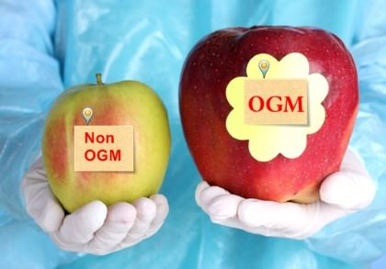

Cơ quan quản lý Thực phẩm và Dược phẩm Hoa Kỳ (FDA) đã bỏ qua tất cả các cấp kiểm tra an toàn vào năm 1996 trước khi phê duyệt việc thương mại hóa các loại cây trồng biến đổi gen này. Không có một nghiên cứu nào được cho là cần thiết, chỉ có các nghiên cứu tình nguyện, và FDA thậm chí còn không muốn xem các kết quả. Và tất nhiên là cũng chẳng cần phải công bố kết quả nào hết.
Nếu bạn nhớ năm 1996, năm đầu tiên cây trồng biến đổi gen được thương mại hóa, tất cả các nhà khoa học nghiên cứu của FDA Mỹ dự đoán rằng khó mà phát hiện được các tác dụng phụ, chất gây dị ứng, chất độc tác dụng dinh dưỡng, hay bệnh tật mới. Điều này đã được công bố trong tạp chí Công nghệ sinh học năm 2004 nếu bạn có thể nhớ được đã nhìn thấy nó. Tôi biết rõ rằng Canada không thực hiện các nghiên cứu trên việc sử dụng thực phẩm biến đổi gen lâu dài như ở châu Âu có làm.
Chỉ có nghiên cứu mà tôi biết ở Canada là từ bệnh viện Sherbrooke trong năm 2011, khi các bác sỹ thấy rằng 93% phụ nữ mang thai và 82% các thai nhi được kiểm tra có protein thuốc trừ sâu trong máu của họ. Đây là một loại protein được biết là gây dị ứng, từ nhẹ cho tới nghiêm trọng. Không có thông tin về vai trò của các protein xấu được hình thành bởi quá trình chèn một gen vào trong một hệ gen. Nhưng có rất nhiều những nghiên cứu trên chuột sử dụng thực phẩm biến đổi gen lâu dài cho thấy những vấn đề sức khỏe nghiêm trọng trên chuột. Kết quả của các nghiên cứu trên chuột trong phòng thí nghiệm được cho ăn thực phẩm biến đổi gen trong dài hạn đã được báo cáo năm ngoái trong trương trình Thực phẩm và Các chất hóa học độc hại cho thấy chúng đã phát triển bệnh ung thư vú ở giai đoạn giữa của cuộc đời và cho thấy sự hủy hoại trong gan và thận.
Thống kê gần đây mà tôi đọc là người Bắc Mỹ đang tiêu thụ 193 lbs (88 kg) thực phẩm biến đổi gen hàng năm. Tôi đã viết hơi dài dòng bởi vì tôi nghĩ rằng có nguyên nhân để báo động và nhiệm vụ của tôi là khiến cho cộng đồng hiểu được vấn đề này. Một lập luận tôi đã nghe thấy nhiều lần là không một ai bị ốm hay chết sau một bữa ăn (hay một tỷ bữa ăn kể từ năm 1996) với thực phẩm biến đổi gen. Không ai ốm đau vì hút một bao thuốc hay một thùng thuốc lá. Nhưng kết quả là, chúng ta cũng chẳng biết rằng trong những năm 1950 trước kia chúng ta đã bắt đầu một làn sóng dịch bệnh của bệnh ung thư. Lần này không phải về một chút khói thuốc lá, mà là sự bận tâm tới cả hệ thống lương thực. Sự quan tâm của các doanh nghiệp đều phải lệ thuộc vào mối bận tâm của cộng đồng, và chính sách trọng yếu tương ứng cần phải bị loại bỏ khi nó rõ ràng không phải là sự thật.
Thiery Vrains là cựu khoa học gia nghiên cứu nông nghiệp Canada. Giờ đây ông đang khuyến khích sự nhận thức về sự nguy hiểm của thực phẩm biến đổi gen.
Bản gốc được công bố tại: Prevent Disease
Nguồn: www.dailynguyen.com

